Муниципальное бюджетное дошкольное образовательное учреждение детский сад № 1 г. Гулькевичи муниципального образования Гулькевичский район

Конспект занятия по лепке из соленого теста

В средней группе

На тему: «Я люблю свой Краснодарский край»

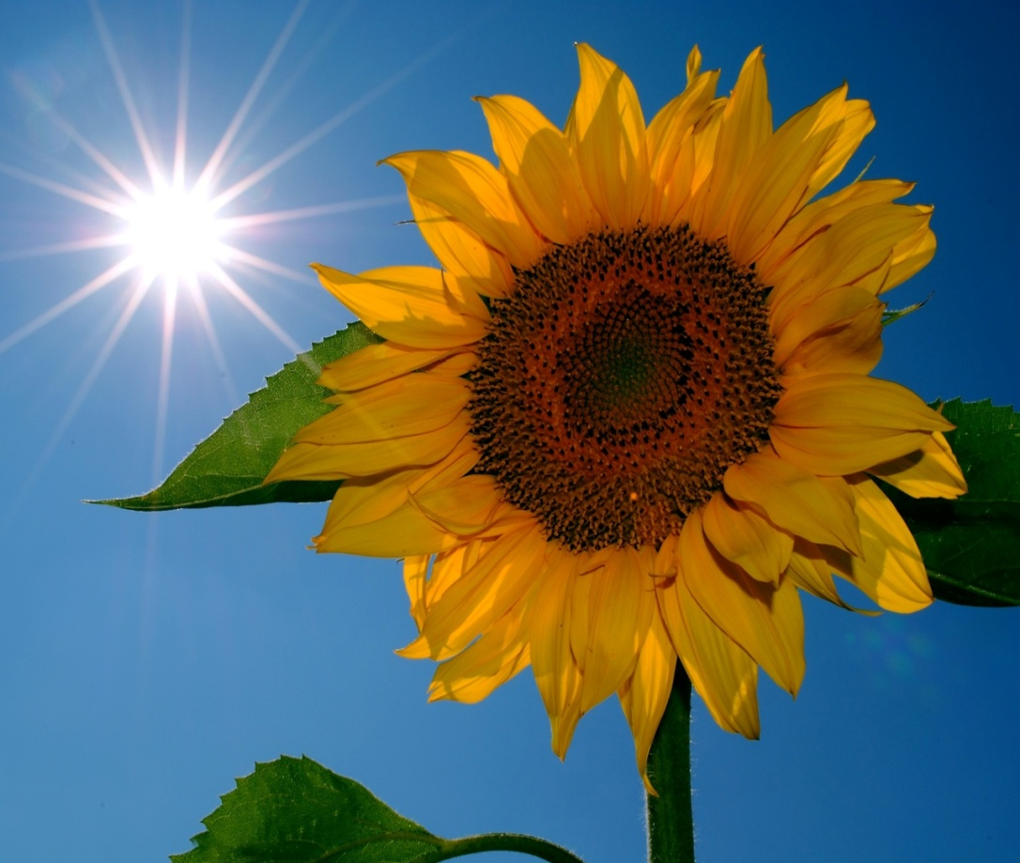

Подготовила:

воспитатель средней группы

Дудинова О.В.

2018

**Тема занятия**: « Лепка подсолнечника ».

**Цель:** развить мелкую моторику рук через занятия декоративно – прикладного творчества с применением пальчиковой гимнастики.

**Задачи:** повышать компетентность детей на основе изучения поделок из соленого теста, познакомить обучающихся с технологией изготовления подсолнуха из соленого теста, воспитывать интерес к декоративно - прикладному творчеству, как основе профессии дизайнера, развивать мелкую моторику рук, аккуратность, творческое мышление.

**Демонстрационный материал:** демонстрация образцов изделий из соленого теста и приемов работы, картинки с изображением подсолнухов, рисунки.

**Материал и оборудование:** соленое тесто, контейнеры для теста, стеки, индивидуальные дощечки для работы с тестом, баночки с водой, салфетки, гуашь, кисти.

**Ход занятия**:

**Воспитатель:**  Что мы называем Родиной?  (место, где мы родились, живем, ходим в детский сад, где живут наши мамы, папы, друзья).

                «Что мы Родиной зовем?

                 Край, где мы с тобой живем». Ребята где мы живем?

**Ответы детей.**

**Воспитатель:** Правильно ребята, мы живем в Краснодарскои крае, на Кубани. А чем богат наш край.

**Ответы детей.**

**Воспитатель:**  Ребята, Земля — это богатство нашего края. На Кубани возделывают сады. Какие фрукты выращивают у нас в садах?(Яблоки, груши, сливы, черешню, вишню, виноград, различные ягоды: смородину, клубнику, арбузы, дыни). На полях выращивается более 100 культур.

Что выращивают у нас на полях?

**Ответы детей.**

Вырос в поле дом -  
полон дом зерном.  
Стены позолочены,  
ставни заколочены.  
И стоит новый дом на столбе золотом.  
(Колосок)

В этих жёлтых пирамидках  
Сотни зёрен аппетитных.  
(Кукуруза)

Удивительное солнце:  
В этом солнце сто оконцев,  
Из оконцев тех глядят  
Сотни черненьких галчат.  
(Подсолнух)

**Воспитатель:** Читает стихотворение **М. Пляцковского.**

Под солнышком,  
Под солнышком,  
Прямо у дорожки,  
Золотой подсолнушек  
Застыл на тонкой ножке.  
Наверно, важный генерал,  
прославленный всемирно,

Ему однажды приказал

Стоять по стойке смирно.

**Воспитатель:** Да, ребята, речь пойдет о подсолнухе. Именно его мы будем сегодня лепить из теста. Смотрите, как это можно сделать. Для изготовления венчика подсолнечника возьмите небольшую полоску теста и надрежьте её ножичком – стеком с одной стороны так, чтобы надрезы находились на равном расстоянии друг от друга. Расстояние от каждого надреза до кромки полоски должно быть одинаковым. Изогните полоску с надрезами в колечко целой стороной внутрь. Вторую полоску возьмите меньшей ширины и короче, чем первую. Скатайте из колбасок стебли. Закрепите цветки на приготовленных стеблях. Можно добавить плетень. Для этого накатайте колбаски тоньше, чем стебли. С помощью косточки и воды вклейте в середину венчика лепешечку и нанесите на нее фактуру кончиком стека. Скатайте колобок, сплющите, прижмите один конец полученной лепешки. Получились листочки. Закрепите их на стебли и плетень.

**Воспитатель:**  Ну, вот ребята молодцы. Мы с вами немножко отдохнем и сделаем разминку, после разминки мы закончим композицию.

***Физкультминутка.***

Во дворе растёт подсолнух

Во дворе растёт подсолнух,

Утром тянется он к солнцу. *(Дети встают на одну ногу и тянут руки вверх.)*

Рядом с ним второй, похожий,

К солнцу тянется он тоже. *(Дети встают на другую ногу и снова тянут руки вверх.)*

Вертим ручками по кругу.

Не задень случайно друга!

Несколько кругов вперёд,

А потом наоборот. *(Вращение прямых рук вперёд и назад.)*

Отдохнули мы чудесно,

И пора нам сесть на место. *(Дети садятся.)*

**Воспитатель:** Закончим композицию, используя различные элементы: травку, тыкву, цветочки. Потом композицию из подсолнухов мы высушим открытым способом. Затем покрасим гуашью и покроем лаком. Такое изделие украсит любое помещение.

